Le crabe de cocotier, Kaveu en Polynésie française
Par Marie-France le vendredi, février 20 2009, 16:05 - La faune terrestre polynésienne -Lien permanent
- Crabe de cocotier

- Faune terrestre
J'ai choisi d'illustrer le début de mon reportage par une des pages d'un livre pour enfant :"Ça pince dur sous les alizés"
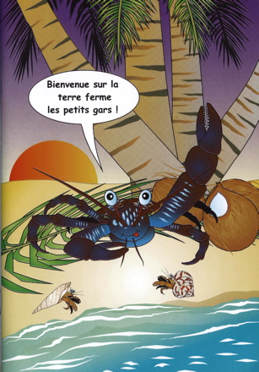
Un livre documentaire pour la jeunesse de la collection "L'Arche de Poé", édition Aloes.
Les auteurs, Nicolas de La Tullaye et Patricia Blondy, racontent la vie de Yéné le crabe de cocotier, en passant en toute première lecture, par la fiche d'identité du crabe de cocotier.
Kaveu, c'est le nom que l'on donne au crabe de cocotier en Polynésie française.
Le crabe de cocotier se répartit dans des îles et îlots de l'océan Pacifique et de l'océan Indien.
La femelle possède trois pléopodes (appendices articulés) du côté gauche pour porter ses œufs et retournera à la mer pour les déposer.
Comme la plupart des crustacés décapodes (animaux à dix pieds), les œufs incubés sur l'abdomen de la femelle donnent naissance à des larves planctoniques. Dans le cas des pagures, ces larves sont appelées "zoés" puis "glaucothoés". Après plusieurs mues larvaires dans le plancton, ces larves subissent une métamorphose à la suite de laquelle les animaux deviennent benthiques. Les "bébés" pagures recherchent une mini-coquille à leur taille dès leur arrivée sur le fond, à deux mois, remontent et découvrent un autre environnement, grandissent jusqu'à devenir adultes.
Bien que le Birgus latro (nom scientifique) appartienne à la super-famille des Paguroidea, seul le juvénile (jusqu'à un an) récupère la coquille de gastéropode pour protéger son abdomen mou. Parfois, il utilise même d'autres habitats, comme la photo ci-dessous ⬇, une coque de Mãpẽ (châtaigne de Tahiti).
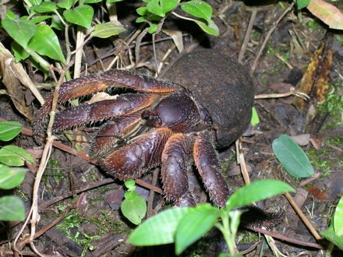
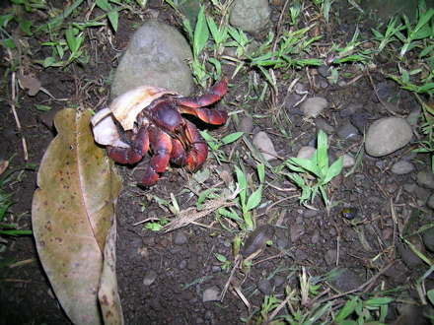
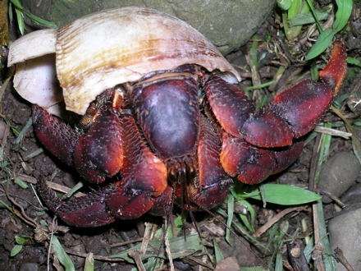
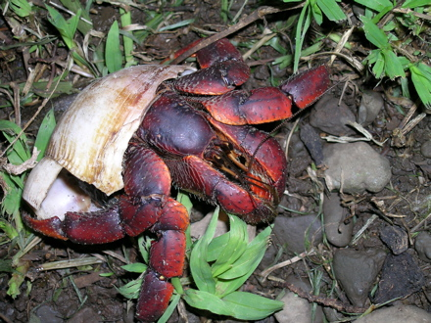
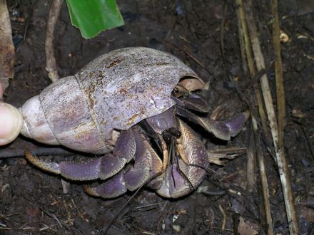
De un an à trois ans, le crabe de cocotier ne transporte pas de protection artificielle, mais durcit naturellement son abdomen. Il recroqueville également sa queue sous son corps de manière à se protéger. Le jeune "crabe" (en dessous de 3 ans) peut respirer dans l'eau. Il devient adulte à trois ans avec une carapace bien endurcie et n'est plus apte à la nage et se noierait au bout de quelques heures.
Le crabe de cocotier adulte, c'est aussi un gros Bernard-l'ermite sans coquille qui vit sur la terre ferme caché dans sa tanière ou sous les rochers. Il ne sort que la nuit et grimpe sur les arbres pour se nourrir (si nécessaire). Son odorat est très performant, il peut être omnivore (aliments divers), nécrophage (cadavre d'animaux) et parfois cannibale (il mange d'autres crabes de cocotier), mais il préfère toutefois les graines.
Observez bien ces trois images ...
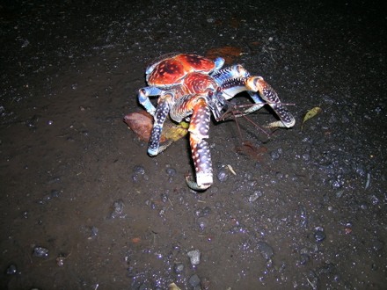
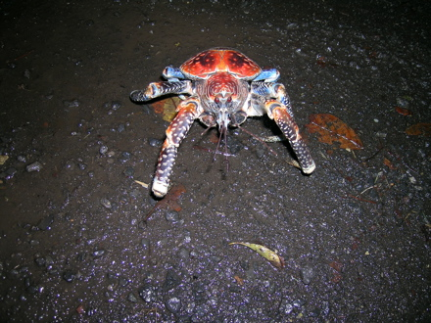
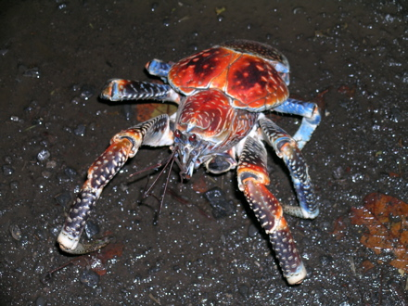
Il est resté immobile, aveuglé par les phares de notre voiture, oui, nous sortions juste de la cour, il a eu de la chance, nous l'avons observé et je suis allée chercher très vite mon appareil photo. Le Kaveu cherchait certainement de quoi pouvoir se restaurer !! il y a un cocotier et des noix de coco au sol dans le terrain du voisin.
Voici un autre Kaveu, celui-là, je l'ai photographié lors d'un séjour dans les Tuamotu. Le sort qui lui est réservé est plus triste ... je n'ai rien pu faire pour le sauver.
Observez également cette autre image ⬇ du Kaveu ...
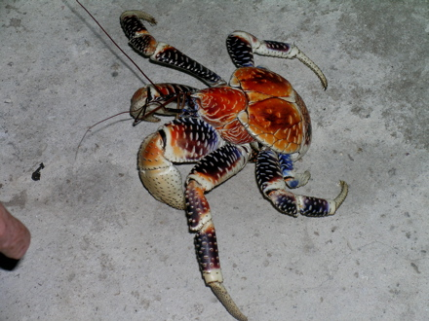
Le Kaveu ou crabe de cocotier (Birgus latro) est le plus grand arthropode terrestre. De la famille des Bernard-l'ermite, il est connu pour sa capacité à casser des noix de coco grâce à ses fortes pinces (voir sur la photo), pour en manger le contenu.
Maintenant que vous avez bien observer, vous avez certainement remarqué, sur les trois premières photos du Kaveu, qu'il ne possède plus la paire de pattes, celle munie de grosses pinces. On voit nettement l'emplacement des deux pattes sectionnées à la base du corps, reste à savoir, comment il en est arrivé là ? il ne cassera plus de noix de coco mais il trouvera bien d'autres choses, comme les bananes, moins dures à casser !.
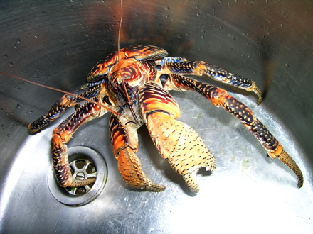
Son principal prédateur est l'homme. Il y a de moins en moins de crabes de cocotier dans les îles de Polynésie française car ils sont attrapés et consommés. Dans son abdomen, la poche à l'arrière il y a une sorte de substance qui ressemble (au goût) au foie gras !, je n'ai pas voulu goûté.
Le corps du crabe de cocotier, se compose d'une partie antérieure (céphalothorax) munie de dix pattes et d'un abdomen. La paire la plus antérieure est munie de grosses pinces qui lui servent à casser les noix de coco ou soulever d'autres choses diverses. Les deux paires suivantes servent à la locomotion. Les extrémités de la troisième paire sont biramés. Les deux pattes de la paire postérieure sont minuscules et habituellement maintenues à l'intérieur de la carapace dans la cavité qui abrite les organes respiratoires. Adulte, il pèse jusqu'à quatre kilogrammes, sa longueur allant jusqu'à 40 centimètres
Le crabe de cocotier (clic), un site où tout est bien expliqué ...
Source : http://recif-tapete.fr/post/2009/02/19/Le-crabe-de-cocotier-Kaveu-en-Polynesie-francaise

